关于Droi

企业概况
上海卓易科技股份有限公司成立于2007年，总部位于上海中心徐汇新漕河泾开发区甲A级国际商务中心，是一家具有硬件基因的跨国互联网公司，也是移动互联网时代，首家将硬件、操作系统、应用服务整合在一起的“入口”型公司，其致力于为全球的移动设备厂商提供一体化的生态系统解决方案。2015年10月13日，上海卓易科技股份有限公司已在新三板完成上市（股票代号833711）。
卓易科技推崇“自由”、“开放”、“共享”的互联网精神，坚持“以用户为核心，以技术为驱动“的运营理念。依托旗下拥有的以Freeme OS 、ADroi广告平台、DroiBaaS为主的卓易互联和以卓易移动、卓易深圳为主的卓易物联两大产品阵营，卓易科技已成功抢占移动设备入口的分发优势，占据移动产业链的核心环节，打造了从移动终端到移动互联网及云端服务的开放生态链。相比于提供单一硬件方案或APP应用的传统手机设计公司或移动互联网公司，卓易科技可以为中小手机品牌提供软硬件一体的解决方案，为广大终端用户提供更好的实用体验，为公司提供可观的流量经营空间。
目前，卓易科技在职员工近800位，90%的员工具有本科学历，平均年龄27岁，其中研发人员占比为75%，除创始人外，80%的研发人员都是在创始团队成员培养下成长起来的。凭借专业完善的自主研发体系和超强雄厚的研发、创新实力，成立至今，卓易科技已与多家公司达成合作，为全球过亿用户提供智能生活一体化解决方案和简洁的移动互联网产品及服务。未来，所有卓易人也将继续携手共进，以“成为最具创新精神的互联开放平台”为愿景，以“让更多人通过互联网服务乐享生活”为使命，务实创新，努力拼搏，续写卓易科技更加辉煌的未来。
发展历程
2016年5月18日—— 设立”首席科学家办公室“，成为国内首个以团队形式，而非个人形式出现的科学家角色。
2015年10月26日 —— 布局全球，卓易台北研究院开业。
2015年10月13日 —— 卓易科技新三板挂牌上市，股票代码“833711”
2015年10月 —— 获得“上海市科技小巨人企业”荣誉证书；卓易科技台北研究院正式开业，新三板成功上市。
2015年10月 —— 卓易云创事业部成立，高校稳定的云计算开放平台
2015年9月 —— 携手双林集团，进军车联网；通过“双软”认证。
2015年8月 —— ADroi上线，新形态的全案营销平台
2015年6月 —— 天奕达正式更名“卓易科技”，启动 Freeme OS+ 布局，成为移动互联网时代，将硬件、操作系统、应用服务整合在一起的“入口”型公司。
2015年4月 —— Freeme 开发联盟正式成立，联合其移动互联网行业上下游产业链的科技企业、硬件和芯片厂商、投资机构等，以“自愿、平等、合作”为原则组成的集联合性、专业性于一体的行业性组织。
2014年 —— 成立深圳分公司，荣获“高新技术企业”证书。
2013年 —— 建立云计算中心，卓易市场用户超过 5000 万，Freeme OS 用户超过 3000 万。
2012年8月 —— 天奕达开始转型，成立子公司卓悠网络，向手机软件业务进军。
2012年10月——Freeme OS 1.0 版问世，开启了软硬件一体化发展之路。
2012年4月 —— 卓易市场基础版正式上线。
2007年4月 —— 天奕达成立，起初为手机厂商设计主板，奠定了其“硬件基因”互联网公司的基础。

企业荣耀
企业荣耀
- 2016年6月，上海卓易科技股份有限公司荣获“新三板创业领袖之星” ；
- 2016年6月，上海卓易科技股份有限公司荣获首届“新三板百强企业”荣誉；
- 2016年5月，上海卓悠网络科技有限公司荣获杨浦区“创新突出贡献奖”；
- 2016年4月，获得卓易-网络文化经营许可证
- 2016年，上海卓悠网络科技有限公司荣获“2015年杨浦区经济发展创新奖”；
- 2015年12月，上海卓易科技股份有限公司荣获“墨提斯奖”年度操作系统先锋奖；
  - 2015年11月28日，上海卓易科技股份有限公司荣获“品牌金博奖——2015年中国互联网行业创新企业奖”；
- 2015年11月28日，卓易科技Freeme OS荣获“2015中国优秀产品品牌”奖；
- 2015年11月，上海卓易科技股份有限公司荣获 “2015年度中国互联网领域最具影响力企业奖”及“2015年中国互联网领域最佳产品服务奖”；
- 2015年11月，上海卓悠网络科技有限公司通过“上海高新技术企业”认定；
- 2015年10月21日，上海卓易科技股份有限公司荣获“上海市科技小巨人企业”称号；
- 2015年，荣获2015年度中国移动互联网领域最具影响力企业奖，
- 2015年5月，增值电信业务经营许可证
- 2015年4月，公司荣获“网络知识产权保护先进单位”；
- 2015年4月，荣获上海市通信制造行业协会颁发的“通信‘四新’企业奖”“智能手机设计优秀奖”。
- 2015年2月12日，“天奕达智能机电子市场信息服务项目”被认定为上海市高新技术成果转化项目。
- 2015年1月22日，荣获上海市经济和信息化委员会颁发的“软件企业认定证书”。
- 2014年9月4日，上海卓易科技股份有限公司被评为“上海市高新技术企业”。

管理团队

孙幼龙：卓易科技董事长&总经理
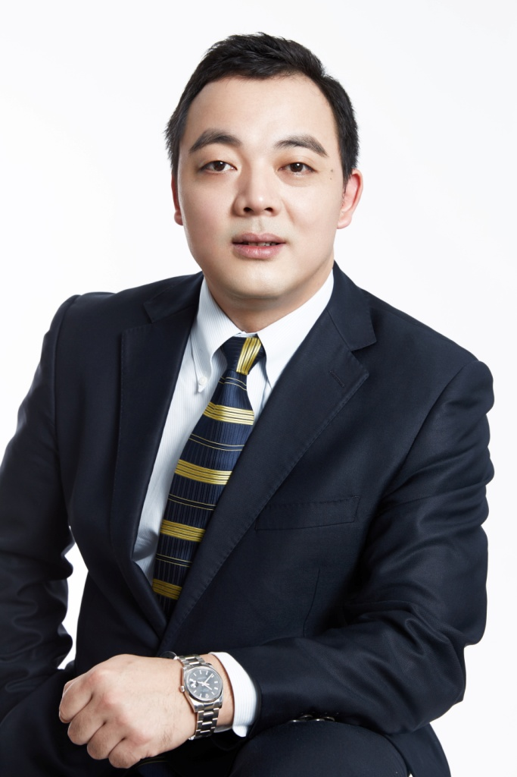
孙幼龙，上海卓易科技股份有限公司创始人之一，拥有十四年通信/互联网行业经验，现负责卓易公司战略规划制定和运营管理。2001年，孙幼龙先生毕业于浙江工业大学自动化控制专业，后在多家公司从事硬件研发工作，并曾担任奥克斯通讯研发总监。2007年，凭借前瞻性的视野孙先生创建上海天奕达电子科技有限公司，致力于对个人移动终端的硬件研发和移动互联网领域的开拓，并提出 “创新、专业、勤进、激情、思危”的核心企业文化。

杨虎：卓易科技董事&副总经理
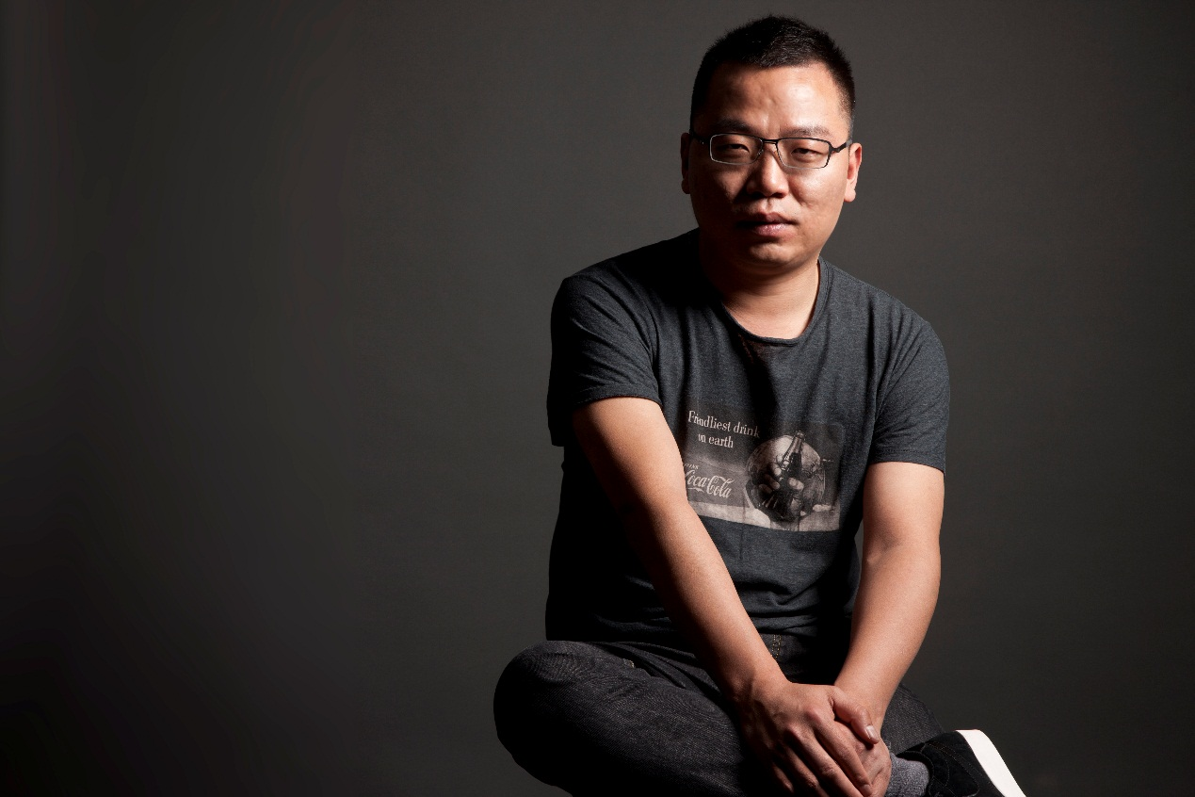
杨虎，上海卓易科技股份有限公司创始人之一，拥有十三年通信/互联网行业经验，现主要负责卓易科技旗下Freeme OS和卓易市场的开发、运营。2002年，杨虎毕业于中国人民解放军西安通讯学院，后曾在迪比特、夏新、三星奥克斯等知名企业从事软件研发工作。成立卓易科技后，他致力于为用户提供“更简单，更自由随心”的移动互联网产品及服务，不断坚持技术创新，最终成功主导开发了“卓易市场”和“Freeme OS”两大主营产品。

朱泽恩：卓易科技董事&副总经理
朱泽恩，上海卓易科技股份有限公司创始人之一，拥有十二年通信/互联网行业经验，现主要负责卓易科技智能硬件设计服务。2003年，朱泽恩先生毕业于浙江大学，后进入浙江宁波三星奥克斯公司，任通讯硬件工程师一职。2007年与好友一同创立上海天奕达电子科技有限公司（卓易科技前身）后，朱泽恩先生不仅亲自组建了一支高效、有朝气、专业过硬的开发团队，并多次带领团队攻克技术难关，完成各项研发工作。

证券信息
外链：http://stock.finance.sina.com.cn/thirdmarket/quotes/833711.html
公司公告
外链：http://www.neeq.com.cn/disclosure/announcement.html
投资者联系
联系人：李历立
电话：+86 21 3356 3796
邮箱：lilili@droi.com
地址：上海市徐汇区桂平路 391 号新漕河泾国际商务大厦 B 座 20 楼

